**Учет междоменных взаимодействий в крупно-зернистой модели фактора фон Виллебранда**

Лысенко Илья

Студент 1 курса магистратуры , Физический факультет

E-mail: ilya.lysenko.2016@mail.ru

Алексей Вячеславович Беляев

Старший научный сотрудник

E-mail: aleksey_belyaev@physics.msu.ru

В местах повреждения или воспаления стенок артерий и микрососудов первичный гемостатический ответ организма заключается в адгезии и агрегации тромбоцитов крови. В этом процессе важную роль играет механочувствительный белок фактор фон Виллебранда (VWF), способный изменять свои адгезионные свойства по отношению к тромбоцитам под действием высоких гидродинамических напряжениях сдвига в плазме крови. В последние десятилетия интерес к этой биологической макромолекуле значительно возрос, в связи с пониманием её физиологической значимости, поскольку многие нарушения тромбоцитарного звена гемостаза вызваны неправильным строением и функционированием VWF. В гемостатическом ответе принимает участие, главным образом, мультимерная форма VWF, которая может состоять от 20 до 100 повторяющихся димерных субъединиц, соединенных ковалентными дисульфидными связями в линейные макромолекулы. Нехватка или мутации VWF приводят к развитию болезни тромботической пурпуре[1], синдрому Гейде[2] и гемолико-уремическому синдрому[3].

Мономер VWF состоит из нескольких доменов, выполняющих различные функции:

* А1 связывается с гликопротеином Ib тромбоцитов, способствуя агрегации тромбоцитов;
* А2 – домен, содержащий сайт расщепления VWF, осуществляемое ферментом ADAMTS13 - металлопротеиназой, которая регулирует длину мультимеров VWF в крови;
* А3 отвечает за адгезию к коллагену;
* С1-С6 предположительно играют важную роль в димеризации и мультимеризации VWF в кровотоке;
* СК (цистеиновый узел) — домен, димеризующий (Рис.1) VWF;
* D-домены состоят из повторяющихся модулей, обозначенных VWD1,2,3 и 4, цистеина-8 (С8), триписин-ингибитора подобного (TIL) и модуля Е. Они способствуют образованию дисульфидных связей и сборке димеров VWF в длинные трубочки. D’D3 также участвует в свертывании крови, путем связывания с фактором свертывания крови VIII (FVIII).

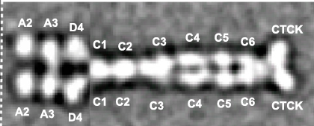

Рис.1: Димерная структура VWF(негативная окраска ЭМ) [4]

В зависимости от pH конформация VWF может изменяться вследствие нековалентных междоменных взаимодействий электростатической природы [4]. Как было показано [5], в димерах VWF домены D4 способны попарно агрегировать, сокращая тем самым расстояние между концами димера белка VWF, что в свою очередь может значительно влиять на механические свойства мультимерной формы этого белка и его функции при гемостазе и тромбозе.

Для описания VWF будем пользоваться трехмерной компьютерной моделью [6], в которой представлена динамика линейного полимера, в термолизованной континуальной жидкости. Будем описывать мультимер в виде линейной цепочки соединенных связями и подверженных несвязанному взаимодействию и взаимодействию частиц с жидкостью. Запишем для каждой частицы 2-ой закон Ньютона. Для каждой из них запишем выражение для результирующей силы, вклад в которую вносит градиент потенциальной энергии системы и сила вязкого трения.

$$\frac{dv_{i}}{dt}=\frac{F_{i}}{m},\frac{dr_{i}}{dt}=v_{i}\left(1\right)$$

$F_{i}=-∇_{i}U+F_{visc,i}$ (2)

Потенциальная энергия будет складываться из потенциальной энергии связей, сохранения угла связи и несвязанных взаимодействий

$$U\left(r_{i}\right)=\sum_{bonds}{U_{bond,i}\left(∆r_{i}\right)}+\sum_{angles}{U_{angle,i}\left(ф_{i}\right)}+\sum_{i,j\left(i≠j\right)}{U_{nb,ij}\left(r_{ij}\right)}\left(3\right)$$

В настоящей работе проводится моделирование динамики мультимерного белка VWF под действием сдвигового течения вязкой жидкости для различных значений параметров несвязанных потенциалов, представляющих эффективное притяжение и отталкивание между доменами VWF, определение средней длины мультимера в этом потоке, количество активированных доменов А1, раскрытых доменов А2 для двух параметров взаимодействия и сравнение полученных результатов с экспериментальными данными[7].

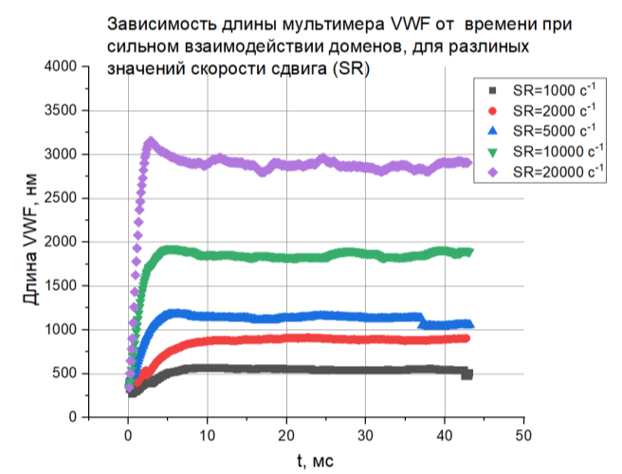

Рис.2: Зависимость длины мультимера, состоящего из 20 димеров, VWF от времени при сильном взаимодействии доменов для различных значений скорости сдвига(SR)

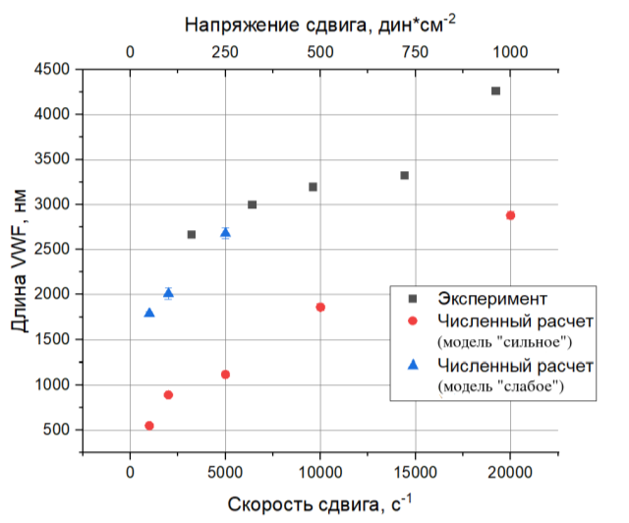

Рис. 3: Зависимость длины мультимера VWF от скорости и напряжения сдвига.

Экспериментальные данные и численный расчет

**Литература**

1. Kremer Hovinga. Thrombotic thrombocytopenic purpura. Nature Reviews Disease Primers 2017. Volume 3, n. 17020, p. 1-17*.* (doi:10.1038/nrdp.2017.20)

2. Gordon E. Pate. Heyde’s Syndrome: A Review. The Journal Of Heart Valve Disease 2004. Volume 13, n. 5, p. 701-712

3. Ellen M. Cody. Hemolytic Uremic Syndrome. Pediatric Clinics of North America 2019, 66(1), 235–246. (doi:10.1016/j.pcl.2018.09.011)

4. Timothy A. Springer. von Willebrand factor, Jedi knight of the bloodstream. Blood 2014. Volume 124, p. 1412-1425 (doi:10.1182/blood-2014-05-378638)

5. Jochen P. Müller, Force sensing by the vascular protein von Willebrand

factor is tuned by a strong intermonomer interaction. PNAS 2016. Volume 113, p. 1208-1213 ( https://doi.org/10.1073/pnas.1516214113)

6. Aleksey V. Belyaev. Intradimer forces and their implication for conformations of von Willebrand factor multimers. Biophysical Journal 2021. Volume 120, p. 899-911 (https://doi.org/10.1016/j.bpj.2021.01.022)

7. Hongxia Fu. Flow-induced elongation of von Willebrand factor precedes tension-dependent activation. // Nature Communications, 2017, v. 8, n. 324, (DOI:10.1038/s41467-017-00230-2)